华东理工大学《物理化学》（下）单元测试卷（五）参考答案
电化学
- 选择题（每小题1分，共30分）
1 | 2 | 3 | 4 | 5 | 6 | 7 | 8 | 9 | 10
C | C | C | B | B | C | B | B | C | B
11 | 12 | 13 | 14 | 15 | 16 | 17 | 18 | 19 | 20
C | C | A | B | C | A | B | B | A | B
21 | 22 | 23 | 24 | 25 | 26 | 27 | 28 | 29 | 30
A | C | C | A | C | C | B | B | B | C
二、（每小题5分，共10分）
解1:
解2：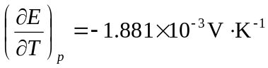
三、（此题总分10分）
解1： 负极 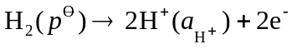
正极 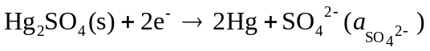
电池反应
解2：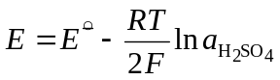 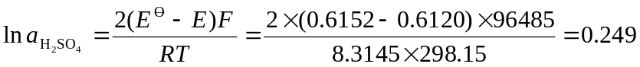
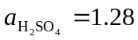
对于H₂SO₄，：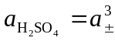，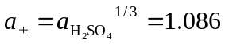
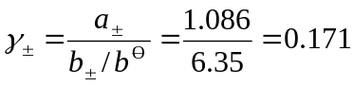

四、（此题总分10分）
解1：
负极 | 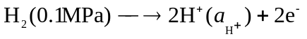
正极 | 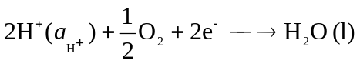
电池反应 | 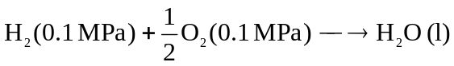
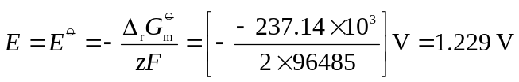
解2：
解3： 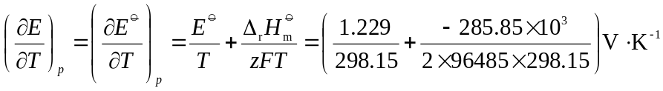
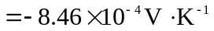
五、（此题总分10分）
解1：负极：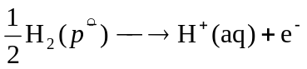
正极：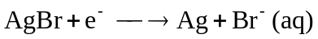
电池反应 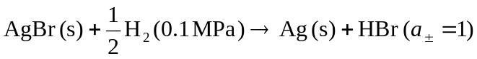
解2：
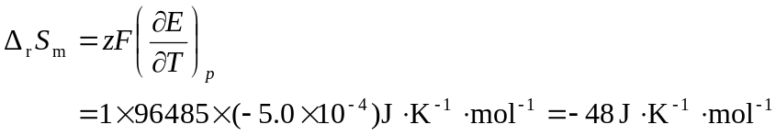
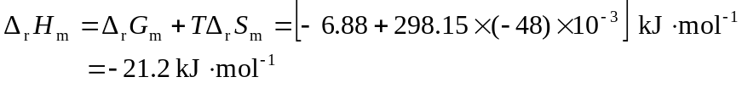
解3：因HBr的平均离子活度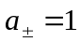时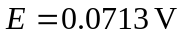，所以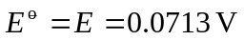
当HBr的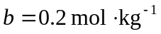时，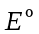不变
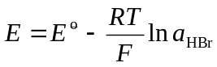
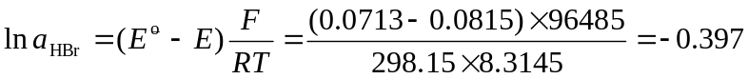
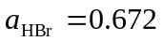
六、（此题总分10分）
解1： 负极 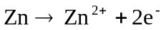
正极 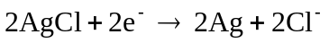
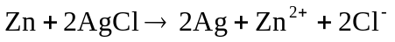
解2：25℃，
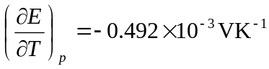
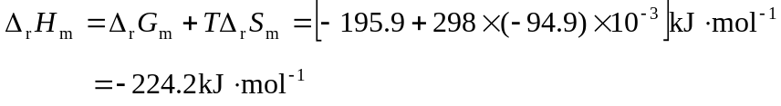
解3： 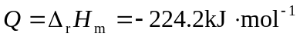。
七、（此题总分10分）
解1： 负极 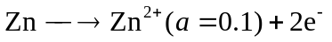
正极 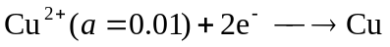
电池反应 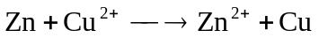
解2：
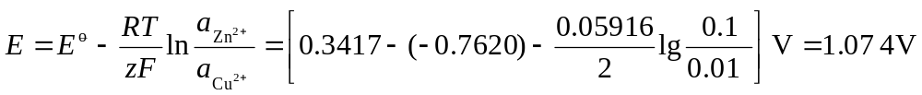
解3：
八、（此题总分10分）
解1：
解2： 负极 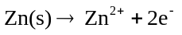
正极 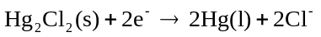
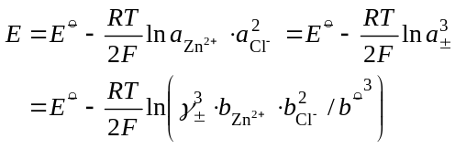
解3：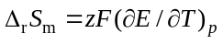
解4：
因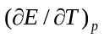为常数，所以
: